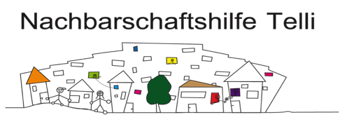
Adventsfenster in der Telli

Liebe Tellianerinnen und Tellianer

Mit der Aktion «Adventsfenster in der Telli» möchten das GZ Telli und die Nachbarschaftshilfe in der Vorweihnachtszeit
vom 1. – 24. Dezember 2018 jeden Abend ein neues Adventsfenster enthüllen und in den dunkeln Wintermonaten Licht
und Farbe ins Telliquartier bringen. Ausserdem bieten die Eröffnungen der Adventsfenster jeweils auch die Möglichkeit,
sich im Quartier zu treffen, auszutauschen sowie neue und alte Bekanntschaften zu knüpfen.
Um das Projekt realisieren zu können, werden 24 Gestalterinnen und Gestalter gesucht, die Interesse daran haben und
ein eigenes Fenster gestalten möchten. Wichtig ist, dass das gestaltete Fenster von aussen gut sichtbar ist, geeignet
sind auch Garagen oder Eingangstüren (zum Beispiel bei den Telliblöcken). Anmelden können Sie sich mit untenstehendem
Talon im GZ Telli per Mail, Post oder auch telefonisch. Weitere Informationen folgen nach Anmeldeschluss.
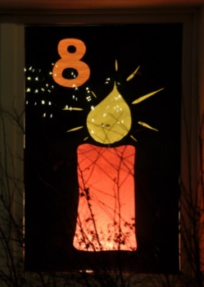
Wir freuen uns auf Ihre Anmeldung!
Gemeinschaftszentrum Telli, Girixweg 12, 5000 Aarau / info@gztelli.ch / 062 824 63 44
- - - - - - - - - - - - - - - - - - - - - - - - - - - - - - - - - - - - - - - - - - - - - - - - - - - - - - - - - - - - - - - -

Anmeldetalon

Name_________________________________ Vorname____________________________________

Adresse: __________________________________________________________________________

Tel.: ___________________________________ E-Mail: ____________________________________

Bemerkungen, Wünsche: _____________________________________________________________

Anmeldeschluss ist der 13. November 2018

Quelle: https://www.wernetshausen.ch/?attachment_id=1221

